**Como cambiar globalmente los colores de Dory**

**Objetivo:** Como cambiar los colores de la aplicación de manera global

**Recursos necesarios:**

* **Visual Studio Code**

**Pasos:**

**1. Abrir el archivo styles.scss**

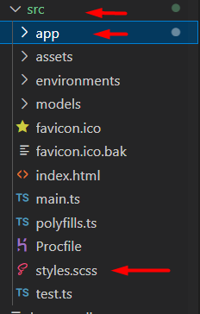

En este archivo se define en la seudo-clase :root las siguientes variables:

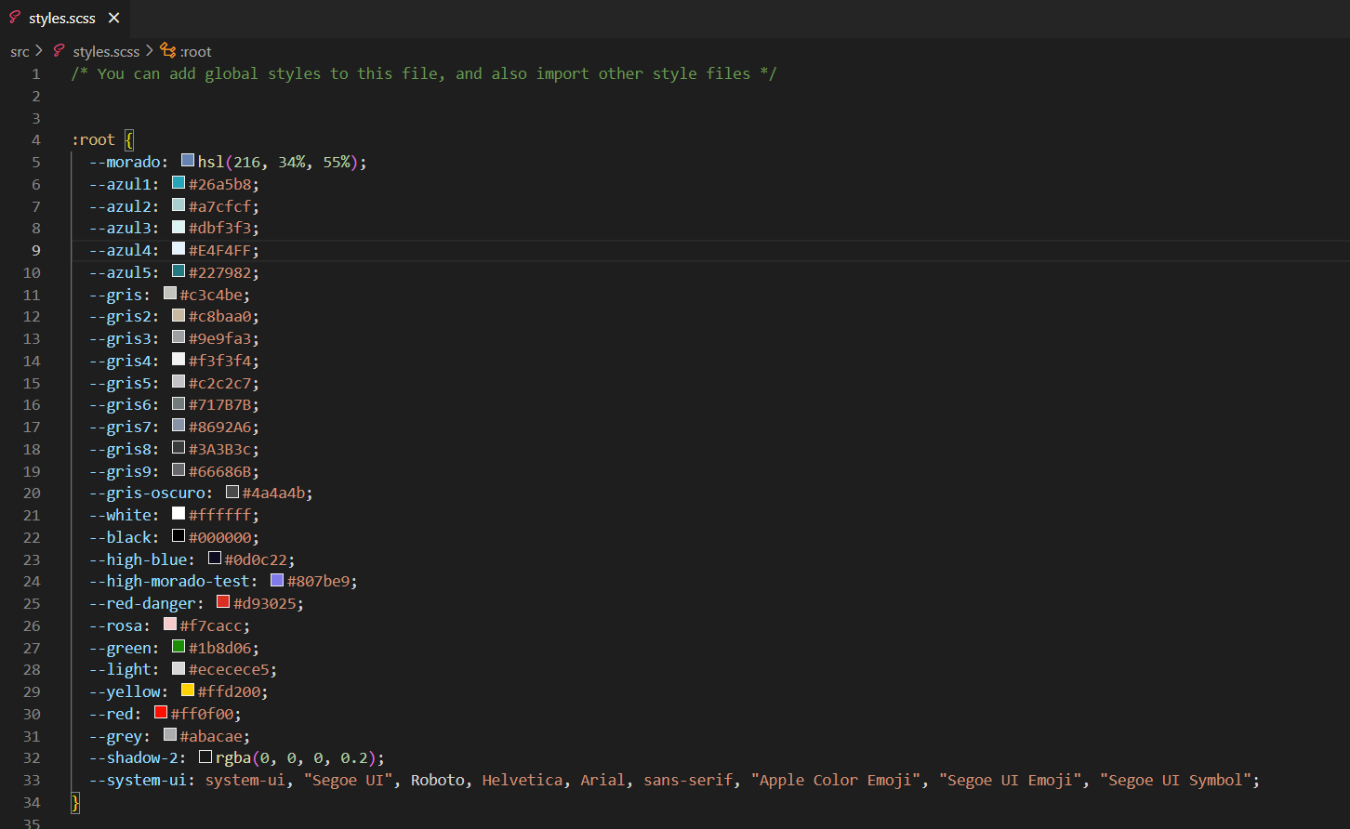

**2. Cambiar el valor de la variable a la cual se le quiere cambiar el color**

Por ejemplo si queremos cambiar el color azul que se maneja en la aplicación cambiamos el valor de la variable azul1

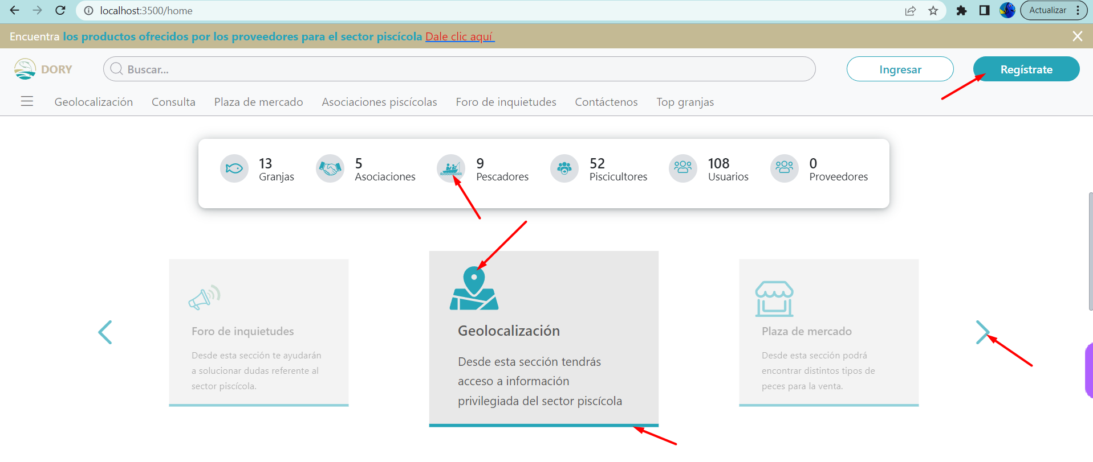

Por ejemplo si lo cambiamos a un azul más fuerte

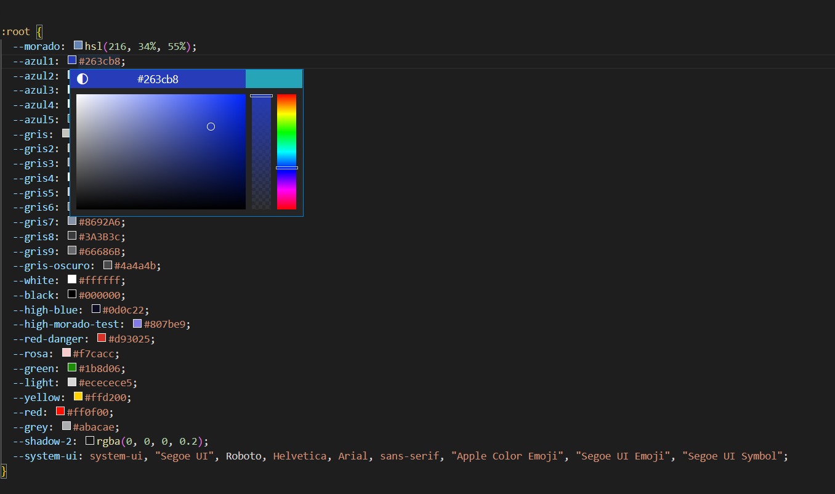

Este sería el resultado:

